**RUSIA IMPERIAL**

con todo incluido

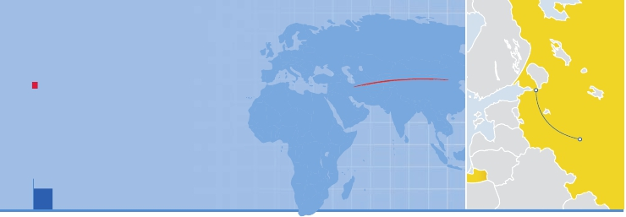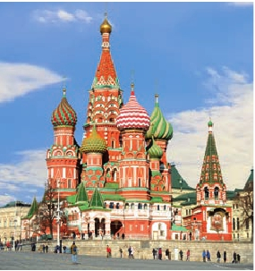

Moscú y San Petersburgo

PENSIóN COMPLETA O MEDIA PENSIóN Y VISITAS INCLUIDAS

• Panorámicas de Moscú y San Petersburgo.

• Recinto amurallado del Kremlim.

• Visitas de Metro de Moscú. Museo de la II Guerra Mundial.

• Museo del Hermitage.

• Fortaleza de San Pedro y San Pablo. Iglesia de San Salvador.

• Visita nocturna de San Petersburgo.

9 días ...  desde 1.260 $ USA

VIAJES POR EL MUNDO

San Petersburgo

Moscú

DÍA 1. AMÉRICA - MOSCÚ

Presentación en el aeropuerto a la hora indicada para

embarcar en avión con destino Moscú. Noche a bordo.

DÍA 2. MOSCÚ

Llegada y traslado al hotel. Cena en restaurante. Alo-

jamiento.

DÍA 3 (Lunes) MOSCÚ

Desayuno buffet. Por la mañana, visita panorámica

de Moscú. Iniciaremos la panorámica de la ciudad

partiendo hacia la Plaza Roja en la que se encuentran

el Museo de Historia (S. XIX), la catedral de la Inter-

cesión, más conocida como Templo de San Basilio.

Almuerzo en restaurante. Por la tarde, visitaremos

el recinto amurallado del Kremlin. El Kremlin, anti-

gua residencia de los zares rusos y actual sede de la

Presidencia. Durante la misma, podremos disfrutar

de la mágica plaza de las Catedrales: la Catedral de la

Asunción, la más importante de Rusia, la Catedral de

la Anunciación y la de San Miguel Arcángel.Veremos el

panteón de los príncipes moscovitas y zares rusos así

como otros monumentos históricos y arquitectónicos.

Traslado al hotel y cena. Alojamiento.

DÍA 4. MOSCÚ

Desayuno buffet. Por la mañana, visita al Metro de

Moscú,más conocido con el nombre de“palacios sub-

terráneos”. En la construcción del mismo se utilizaron

más de 20 variedades de mármol y fue decorado con

mosaicos, frescos y estatuas de los mejores artistas

del país. Almuerzo. Por la tarde, visita al Museo de la

II Guerra Mundial, es uno de los museos más grandes

de Rusia, es un memorial que conmemora los sacri-

ficios de los pueblos de la Unión Soviética durante la

Segunda Guerra Mundial. Está ubicado en el Monte

Poklonnaya, uno de los más altos de Moscú. Cena en

el hotel. Alojamiento.

DÍA 5. MOSCÚ

Desayuno buffet.Si lo desean,podrán visitar opcional-

mente el conocido conjunto monumental de Serguiev

Posad, Patrimonio de la Humanidad de la UNESCO.

Situado a 70 km de Moscú. Destacan la Iglesia de la

Asunción y el Monasterio de la Trinidad y San Sergio.

Almuerzo. Tarde libre para pasear por la ciudad. Cena

y alojamiento.

DÍA 6. MOSCÚ - SAN PETERSBURGO

Desayuno buffet. A continuación, traslado a la esta-

ción para tomar el tren de Moscú a San Petersburgo.

Llegada y traslado al hotel. Almuerzo. Por la tarde,

visita panorámica. Recorreremos la Avenida Nevsky,

calle principal de la ciudad en la cual se destacan los

edificios de la Torre de la Duma Urbana y La Casa del

Libro. Pasaremos por la Plaza el Arte y el Jardín de Ve-

rano, admiraremos los Templos de San Isaac y El Sal-

vador.Contemplaremos la Catedral de Nuestra Señora

de Kazan,una de las obras maestras de la arquitectura

rusa del siglo XIX construida según el modelo de la Ba-

sílica de Roma por orden del Emperador Pablo I en el

año 1800. Cena y alojamiento.

DÍA 7. SAN PETERSBURGO (Excursión de día com-

pleto)

Desayuno buffet. Por la mañana, visita del Museo

Hermitage, una de las pinacotecas más renombradas

a nivel mundial. Posee más de 3 millones de piezas

y está situado en la antigua residencia de los zares

rusos.Sus colecciones están ubicadas en el Palacio de

Invierno y en los edificios del Viejo, Nuevo y Pequeño

Hermitage. Almuerzo. Posteriormente, visitaremos

la Fortaleza de San Pedro y San Pablo, ubicada en

la isla de Zayaki. Destaca su impresionante Catedral

de estilo barroco temprano, cuyo campanario fue du-

rante mucho tiempo el edificio más alto de la ciudad

con 122,5 metros. Cena en el hotel. Visita nocturna de

San Petersburgo. Alojamiento.

DÍA 8. SAN PETERSBURGO

Desayuno buffet. A continuación, tenemos una visita

a la Iglesia de Salvador sobre la Sangre derramada,

de las más turísticas de la ciudad. Un magnífico ejem-

plo de la arquitectura de estilo ruso llama la atención

del visitante por lo colorido de sus cúpulas y su de-

coración. Almuerzo. Por la tarde, podremos visitar

opcionalmente Petrodverets (ant. Peterhof). La visita

al Palacio dará una visión del lujo de los zares de la

época. Se encuentra a 30 km de San Petersburgo y es

Patrimonio de la Humanidad por la UNESCO. El cen-

tro del conjunto lo constituye el Palacio Grande, que

está construido en la terraza marítima y es de estilo

barroco. Destacan sus parques y fuentes. Cena en el

Fechas inicio Moscú

Mayo        12  20  26  31

Junio         9  15  24  28

Julio          7  13  21

Agosto       4  18

Septiembre    1   7  15

Fechas inicio San Petersburgo

Mayo        13  19  27

Junio         3   8  16  22  30

Julio         6  14  20  27  28

Agosto        2  10  12   17  24  25  30

Septiembre    8  14

Precios por persona en $ USA

En habitación a doble ................................   1.260

Spto. habitación individual..........................    470

Spto. noches blancas 16/5 a 1/7...............     85

Descuento media pensión...........................    -155

Hoteles previstos o similares

Moscú     Izmailovo Delta 4****         Ciudad

Korston 4****              Ciudad

San       Movska 4****               Ciudad

Petersburgo Holiday Inn Sokolniky 4****   Ciudad

Dostoevsky 4****            Ciudad

Incluido en el tour

• Guía acompañante y asistencia desde el primer

momento de llegada hasta el último día.

• Traslados aeropuerto-hotel-aeropuerto.

• Hoteles: 7 noches de estancia en los hoteles

indicados o similares, con baño o ducha.

• Comidas: 7 desayunos, 6 almuerzos (para PC) y 7

cenas.

• Excursiones y visitas panorámicas:

Visitas panorámicas de Moscú y San Petersburgo.

Recinto amurallado del Kremlim.Metro de Moscú.

Museo de la II Guerra Mundial.Museo del Hermitage.

Fortaleza de San Pedro y San Pablo.Iglesia de San

Salvador.Visita nocturna de San Petersburgo.

• Entradas incluidas: Museo de la II Guerra Mundial.

Kremlin.Museo Hermitage.Fortaleza de San Pedro y

San Pablo.

• Auto-pullman de lujo para todo el recorrido,

incluyendo todo tipo de parkings, peajes y permisos

de ciudades.

• Tren diurno de Moscú a San Petersburgo

• Auriculares durante todo el itinerario.

• Seguro de viaje.

No incluido en el tour

• Todo lo que no esté expresamente indicado como

incluido en el itinerario.

hotel. Alojamiento.

DÍA 9. SAN PETERSBURGO

Desayuno buffet. A la hora que se indique, traslado al

aeropuerto. Fin del viaje y de nuestros servicios.

**i**

Notas de interés

• El desayuno buffet se compone de café, infusiones,

zumos, queso, jamón serrano/york, croissants y pan.

• Fechas inicio San Petersburgo opera invertido.

• Visado: deberá consultar requisitos y condiciones en la

Catedral de San Basilio (Moscú)

entidad que corresponda en su país de origen.

• El orden de las visitas puede ser modificado.

60 PANAVISIÓN